Carbonara au saumon fumé
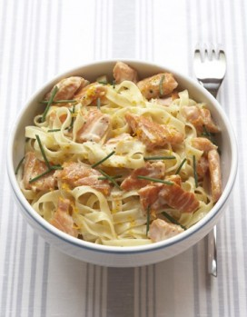
- Type de plat : Plat
- Nb de personnes : 4
- Difficulté : Facile
- Coût :Bon marché
- Préparation : 10mn
- Cuisson : 10mn
- Temps total : 20mn

INGRÉDIENTS
180 g de lardons de saumon fumé
300 g de tagliatelles
2 dl de crème liquide
2 jaunes d’œufs
2 cuil. à soupe de parmesan râpé
le zeste râpé de 1/2 orange non traitée
1 cuil. à soupe de ciboulette ciselée
1 cuil. à soupe d’huile d’olive
gros sel, poivre

RECETTE
Plongez les tagliatelles dans une grande quantité d’eau bouillante salée (surveillez la cuisson : les pâtes doivent être très al dente).
Versez l’huile dans une poêle antiadhésive et ajoutez-y les lardons de saumon. Retirez du feu lorsqu’ils sont dorés.
Faites bouillir la crème dans une sauteuse, laissez-la réduire de moitié puis incorporez-y le parmesan.
Egouttez les tagliatelles en réservant un peu d’eau de cuisson, puis versez-les dans la sauteuse. Ajoutez l’eau de cuisson réservée, incorporez les jaunes d’œufs et mélangez-les à la crème au parmesan : les pâtes doivent être enrobées d’une sauce veloutée. Hors du feu, ajoutez les lardons, le zeste d’orange et la ciboulette. Mélangez encore une fois et servez. Poivrez la carbonara au moment de déguster.

LES ASTUCES
Toutes sortes de pâtes conviennent pour cette recette : linguine, spaghettis fins ou gros, tagliatelles larges… Vous pouvez aussi utiliser un fromage râpé puissant, du pecorino au poivre par exemple.

